REPORTE DE ACTIVIDADES DE JULIO – SEPTIEMBRE 2023

La elaboración de productos editoriales que sirvan de apoyo y consulta en sus funciones para los servidores públicos de los municipios del Estado de Veracruz. Se ha contemplado llevar a cabo la elaboración y actualización de publicaciones editoriales para el ejercicio 2023.
Nº | Nombre de la  publicación | Descripción |  | Fecha
1 | Quincuagésima Segunda Edición de la Revista MunicipalidadES | Publicación mensual distribuida de manera digital que da a conocer la riqueza de los municipios veracruzanos, destacando el turismo, la cultura y la gastronomía, así como los avances que, en materia de gestión, registren los gobiernos locales. |  | Julio
2 | Quincuagésima Tercera Edición de la Revista MunicipalidadES | Publicación mensual distribuida de manera digital que da a conocer la riqueza de los municipios veracruzanos, destacando el turismo, la cultura y la gastronomía, así como los avances que, en materia de gestión, registren los gobiernos locales. |  | Agosto
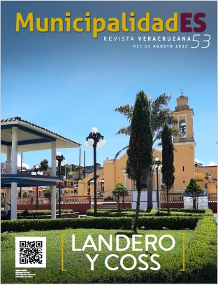
3 | Quincuagésima Cuarta de la Revista MunicipalidadES | Publicación mensual distribuida de manera digital que da a conocer la riqueza de los municipios veracruzanos, destacando el turismo, la cultura y la gastronomía, así como los avances que, en materia de gestión, registren los gobiernos locales. | Septiembre
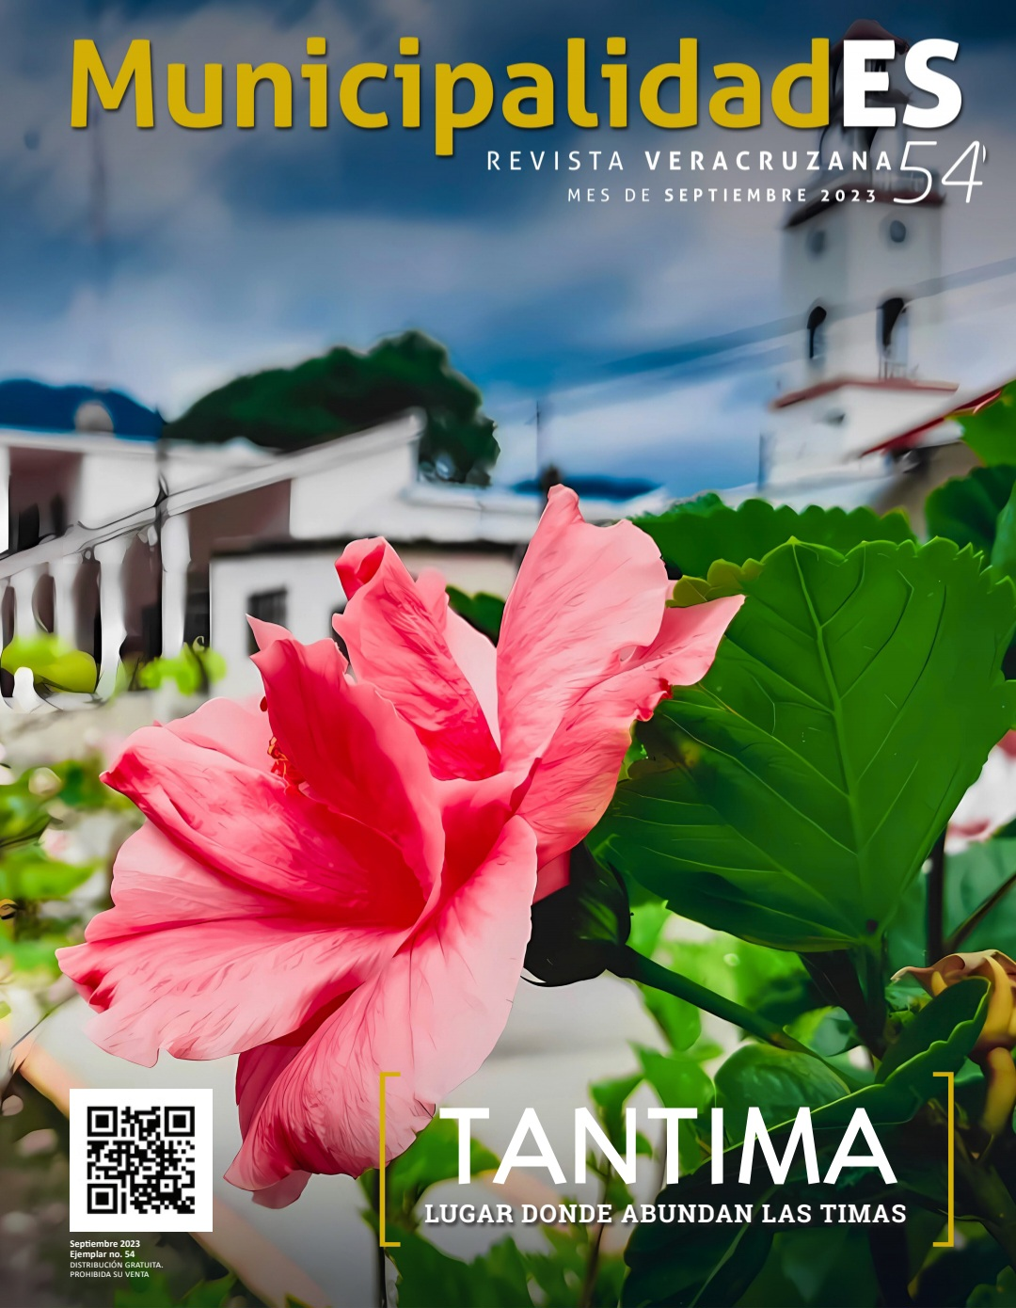

Para el cumplimiento del objetivo, se brindarán las asesorías en temas de Administración Pública, Vinculación Interinstitucional y Protocolo a los Ayuntamientos de la Entidad que lo demande; se planea lograr brindar asesorías personalizadas a los servidores públicos municipales del estado.
Nº | Municipio | No. De Asesorías | Fecha
1 | 22 | 22 | JULIO
2 | 10 | 11 | AGOSTO
3 | 12 | 12 | SEPTIEMBRE

